高知県
四万十町
５月の特産品メニュー
2013年5月1日～31日まで

ゴリは、ハゼの仲間であるチチブの幼魚を高知県の地方名でゴリと呼びます。ほとんどが地元に出荷され、四万十川を代表する食材の一つ。
３月になると、四万十川に春の訪れを告げるようにゴリがそ上を始め、「がらびき漁」と呼ばれる独特の方法で捕ります。
今が旬です！

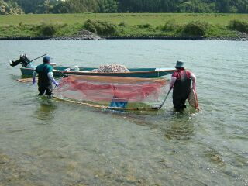
がらびき漁は、約50ｍのロープにサザエの貝殻を何百個も吊り下げた漁具を、ゴリの居そうな場所に投入し、二人一組で上流から下流に向かって引き、貝殻が立てる「ガラガラ」という音に驚いたゴリを、適当な場所に設置した四ツ手網に追い込むというものです。

四万十川源流域で育てられた四万十ポーク。
肉質は柔らかく、肉汁の香りやキメの細かい脂質のおいしさが堪りません。
自然豊かな環境で育ったポークは女性に優しい低カロリー、高タンパク、さらにミネラルや鉄分をたっぷりと含んでいます。

青さのり（川のり）は､海水と川の水が混じり合う汽水域で、透明度が高く､太陽の光が届く川底で育ちます。きれいな四万十川だから、良質の青さのりが獲れるのです。
一般的には、味噌汁やうどんの具、テンプラ、佃煮、和え物等に使われていますが、今回は、四万十の香りを楽しんでもらえるように、乾燥のままサラダでお召し上がりいただきます。

